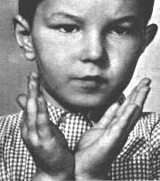
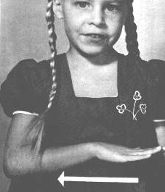
le son [f] et le son [v]

1- Colorie la case sous l’image suivant le son que tu entends :
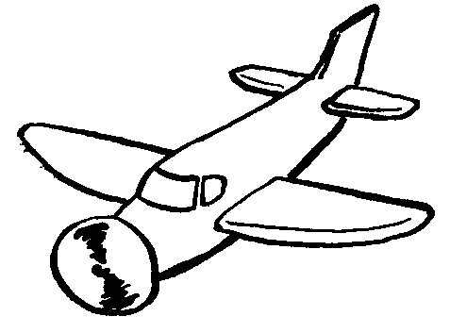 |  | 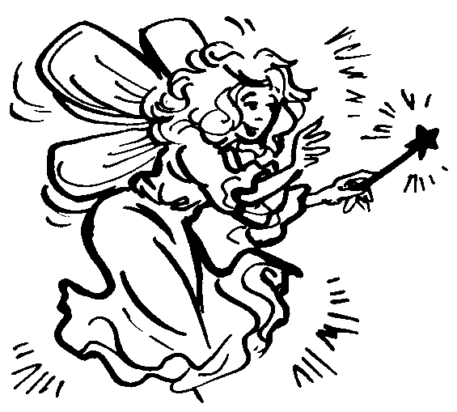 |  |  |  |  |  | 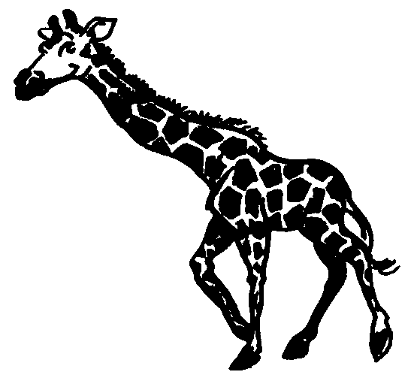 |  | 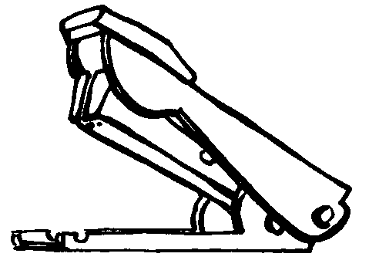 |  | 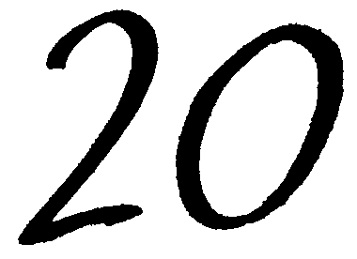 |  | 
f f | v v | f f | v v | f f | v v | f f | v v | f f | v v | f f | v v | f f | v v | f f | v v
2- Lis bien les mots suivants et écris-les dans la bonne colonne :
alphabet ; wapiti ; clef ; wagon ; coffre ; épave
 [f] | [v]
………………  ……………… | ………………  ……………… | ………………  ………………
3- Colorie le bon mot dans chaque phrase :
Je fais vais du judo avec lui.  Tu fois vois ce nuage ?  Ils font vont très attention.  Ne te fâche vache pas. | Je fais vais te dire un secret.  Il était une fois vois…  Elles font vont à la danse.  J’ai trouvé un fer ver de terre.
4- Écris les mots correspondants aux dessins (en t’aidant de ta fiche son n°19) :
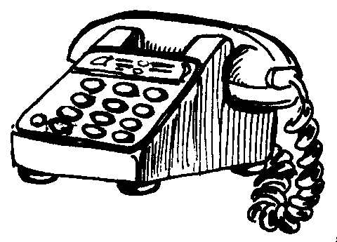 |  | 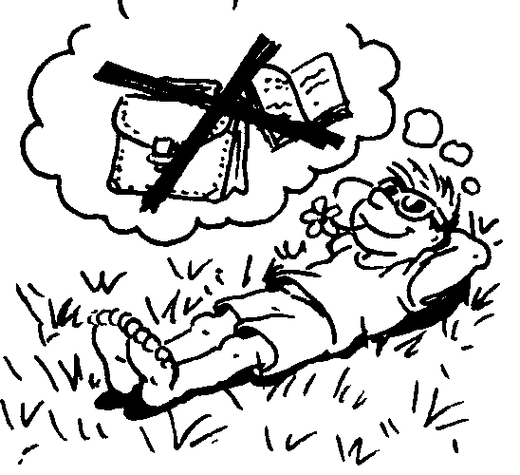
 |  | 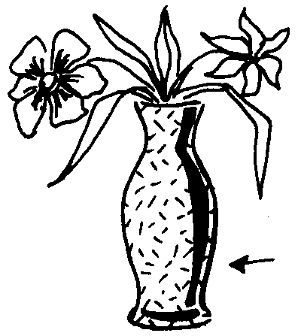
 |  | 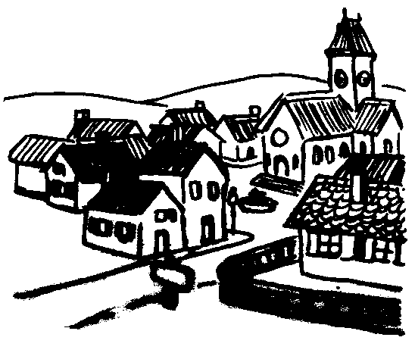
5- Écriture :
f . . . . . . . v . . . . . . .

le son [f] et le son [v]

1- Colorie la case sous l’image suivant le son que tu entends :
f f | v v | f f | v v | f f | v v | f f | v v | f f | v v | f f | v v | f f | v v | f f | v v
2- Lis bien les mots suivants et écris-les dans la bonne colonne :
alphabet ; wapiti ; clef ; wagon ; coffre ; épave
[f] | [v]
………………  ……………… | ………………  ……………… | ………………  ………………
3- Colorie le bon mot dans chaque phrase :
Je fais vais du judo avec lui.  Tu fois vois ce nuage ?  Ils font vont très attention.  Ne te fâche vache pas. | Je fais vais te dire un secret.  Il était une fois vois…  Elles font vont à la danse.  J’ai trouvé un fer ver de terre.
4- Écris les mots correspondants aux dessins (en t’aidant de ta fiche son n°19) :
5- Écriture :
f . . . . . . . v . . . . . . .

